GE Option Oval Lichtspiegel, ind. Bel. 60x80x3,1cm

Geberit

Eigenschaften

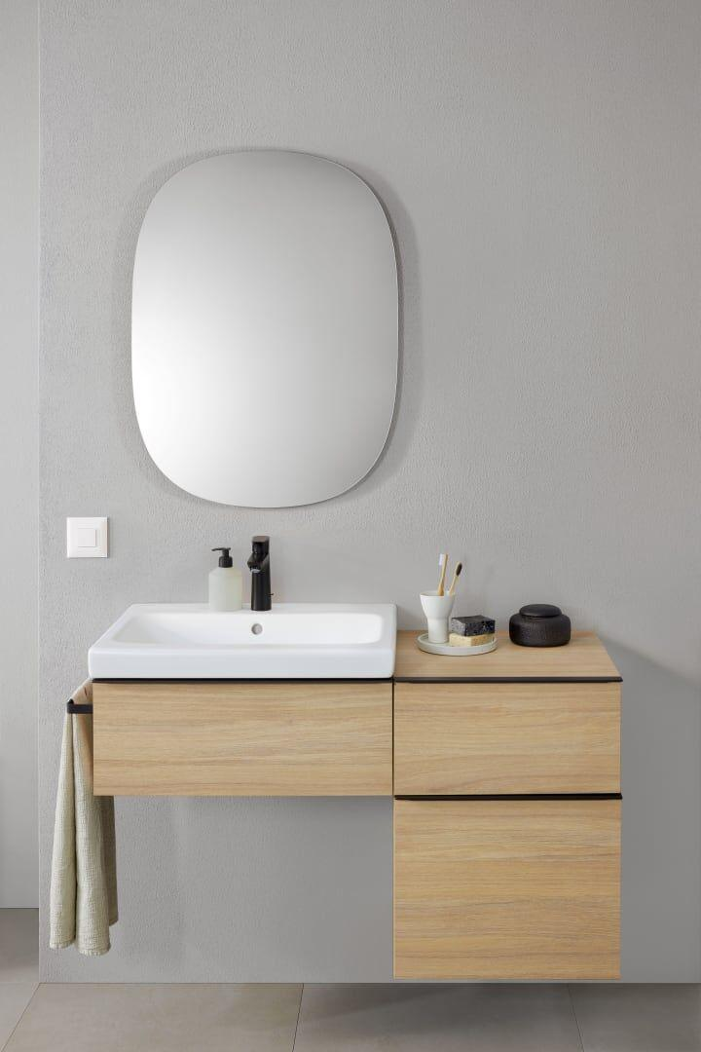

GTIN:

4025410060150

HAN:

502800001

Form

rechteckig

Oberfläche

glänzend

Produkt

Wandspiegel

Werkstoff

rostfreier Stahl

Breite (mm)

600,00

Höhe (mm)

800,00

Stärke (mm)

30,00

Elektrischer Anschluss

Anschlussklemmen

Mit Befestigungsmaterial

ja